“ÖFKE YÖNETİMİ”

BANU UFUK CÖMERTOĞLU İLKOKULU
REHBERLİK SERVİSİ

Gevşeme Egzersizleri: Kendimizi öfkeli hissettiğimizde derin derin nefes almak, hoş ve güzel olayları, manzaraları zihnimizde hayal etmek, kaslarımızdaki gerginliği rahatlatmaya çalışmak öfkemizin yatışmasına ve sakinleşmemize yardımcı olacaktır.
4-ETKİLİ İLETİŞİM: Öfkeyi sözel olarak ifade etmek, sizi rahatlatır.
5-DÜŞÜNCELERİ DEĞİŞTİRME: Olumlu düşünceler, öfkenin önüne geçer. Olumlu şeyler düşünün. Unutmayın sadece yaşamın iniş ve çıkışlarından bazılarını yaşıyorsunuz.
6-ÖFKELENDİĞİN DURUMDAN UZAKLAŞMA: Çevreyi değiştirin çatışma ortamından bir süre uzaklaşın.
7-PROBLEMİ ÇÖZME: Problemi çözmeye yönelmek öfkeyi azaltır. Değiştirebileceğimiz bir şeyse çözüm yolları araştırılabilir.
Değiştirilemeyecek bir durumsa, çözüm için uğraşmak yerine, yapılacak en iyi şey sorunla yüzleşmektir.
Elinizden gelenin en iyisini yapmaya çalışın ama, yanıtları hemen bulamıyor, sonuca hemen ulaşamıyorsanız, kendinizi cezalandırmayın.
8-MİZAHTAN YARARLANMA: Öfke ve mizahın bir arada olması mümkün değildir. O yüzden öfkeyi yok etmek için işi komikliğe vurun, gülün, kahkaha atın…
9-DAVRANIŞIN SONUÇLARINI DÜŞÜNME: Zararlarını ve kazançları değerlendirin. (Öfkeyle kalkan zararla oturur!)
10-ÖFKELİYKEN KARAR VERMEYİ ERTELEME: Kararı sonraki zamana bırakmak mantıklı karar almamızı sağlar.
11-TARTIŞMAYI ERTELEYİN: Tartışmayı sonraya bırakın
12-KOŞUN, SPOR YAPIN ENERJİNİZİ BOŞALTIN: Çıkıp spor yapmak sizi rahatlatacak enerjiniz boşaltacaktır.
13-FİLM İZLEYİN: Film seyretmek insanı her şeyden uzaklaştırır.
14-İSTERSENİZ AĞLAYIN: Ağlamak duygusal boşalım sağlar.
15-BİR MEŞGULİYET BULUN: Başka meşguliyete yönelmek kafanızı dağıtacaktır.

ÖFKELİ İNSANLA NASIL İLETİŞİM KURMALIYIZ

Öfkelenen kişi, gerçekten öfke duygusunu yaşayan kişidir.
Öfkelenilen ise gerçekte öfkelenilen kişi veya obje olmayabilir. Öfkelenen kişi zaman zaman öfkesini gerçekte öfkelendiği objeye değil de bir başka objeye yöneltebilir. Öfkeli bir insanla iletişim kurmak elbette kolay değildir. Ancak bu başarıldığında kişinin öfkesi yatışır ve kendisini daha iyi hisseder.

Öfkeli bir insanla karşılaştığınızda;
1-Sakin kalmaya çalışın.
2-Karşınızdakini ilgiyle ve ciddiyetle dinleyin.
3-Karşınızdakinin sözünü kesmeyin, anlatacaklarını bitirmesine izin verin.
4-Karşınızdakine onu anladığınızı hissettirin.
5-Karşınızdakini öfkelendiren konuları belirleyin, gerçek sorunun ne olduğunu anlamaya çalışın.
6-Dikkatinizi, sorun ve sorunun çözümü üzerine odaklayın. 7-Ona ümit verin, yardım etmeye çalışın.

ÖFKEMİZİ NEDEN YÖNETMELİYİZ

1. Öfke, kontrol edilmediğinde kişinin kendisi ve çevresi için zararlı olabilir
2. Kişiyi güçsüzleştirir
3. Bir hedefi başarmaya yönelik engel oluşturur
4. Kişilerarası ilişkilere zarar verir
5. Fiziksel ve ruhsal sorunlar yaratır
6. Yeti ve performans düşüklüğüne neden olur
7. İlişkilerin zorlaşmasına sebep olur
8. Yıkıcı etkilere yol açar
9. Çocuk istismarı, ev içi şiddet, fiziksel ve sözel taciz gibi sorunlarda görülebileceği gibi birçok sosyal ve kişisel problemin ortaya çıkışında rol oynar
10. Kişiler arası ilişkilerde problem yaşanan birçok durumda önemli bir etkendir ve bireylerin iş ve aile yaşantılarına ilişkin ciddi sorunların ortaya çıkmasına neden olur
11. Kısıtlı problem çözme becerileri nedeniyle birey sosyal ilişkilerden kaçınır
12. Kişilerde sigara kullanma madde bağımlılığı yeme bozuklukları depresyon gibi sorunlar açığa çıkabilir
13. Bireyler sıklıkla diğer duygularını da uygun bir şekilde ortaya koyma güçlüğü çekerler
14. Bu kişilerde gerginlik stres gibi ruh sağlığını tehdit eden kronik problemler ortaya çıkabilir
15. Uygun yollarla ifade bulamayan öfke saldırganlık ve düşmanlık duyguları kişilerde ciddi sağlık problemleri ortaya çıkarabilir
16. Özellikle bağışıklık sistemi kalp damar hastalıkları mide bağırsak sistemi hastalıkları riskleri artar

ÖFKE YÖNETİMİ Öfke Yönetimi - Öfke Kontrolü Nedir?
Öfke Yönetimi: Kızgınlığın ve öfkenin yol açtığı duygusal ve bedensel tepkileri azaltabilmek ve öfkeyi sağlıklı bir biçimde denetim altına almak ve ifade etmektir.
Öfke yönetimi öfkenin kontrollü bir biçimde, kişiye zarar vermeden ifade edilmesidir.
Öfke kontrolünün amacı, kızgınlığın ve öfkenin yol açtığı duygusal ve bedensel tepkileri azaltmaktır.
ÖFKEMİZİ NASIL KONTROL EDEBİLİRİZ?

1-DERİN NEFES ALIN: Öfkelendiğiniz zaman derin derin nefes alıp verin ve tepkiyi hemen değil daha sonra vermeye çalışın…

2- DURUN: İçinizden 1’den 10’a kadar sayın.

3- GEVŞEME: Rahatlamış bir bedende öfke duyguları yer alamaz

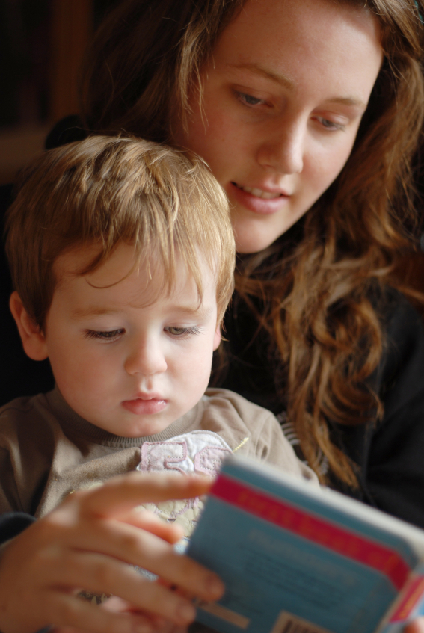
ÖFKE NEDİR?

Öfke: Genellikle engellenme, haksızlığa uğrama, eleştirilme, küçümsenme, saldırıya uğrama, tehdit edilme gibi rahatsız edici durumlarda ortaya çıkan önceden planlanmamış duygusal bir durumdur.
Sıklığı, süresi, yoğunluğu ve ifade etme biçimleri kişiden kişiye farklılık gösterir
Tehlikeli durumlara hazırlayıcı, koruyucu, doğal ve evrensel bir duygudur

İNSANLARDA ÖFKE DUYGUSU OLMASAYDI NE OLURDU?
Bir şeyin neden gerekli olduğunu anlayabilmek için eğer olmasaydı nasıl olurdu diye düşünmek gerekir. Eğer öfke olmasaydı hoşnut olmadığımız durumları değiştirmek için motivasyonumuz, değer verdiğimiz şeyleri korumak için çabamız, kendimizi geliştirme isteğimiz, haksızlığa karşı direncimiz, engeller karşısındaki mücadeleciliğimiz olmazdı. Öfke kendimiz olmamızı sağlayan bir duygudur. Sınırlarımızı oluşturur.
Öfke doğal olarak oluşur. Artık öfkelenmeyeceğim diye bir şey olamaz. Öfke, ayakta kalmak-mücadele etmek,-yarışmaya girmek, yıkıma karşı koymak, varlığımızı devam ettirmeye çalışmak gibi duyguların ifadesi.
Öfke, dünya sizin istediğiniz gibi olmadığında yaşadığınız bir duygudur.

ÖFKENİN TÜRLERİ

Durumluk Öfke: Kas gerilimi, sinir sisteminin uyarılması durumudur. Şiddeti algılama ve engellenmenin etkisine göre artar.
Sürekli Öfke: Çok sayıda durumu sıkıcı, engelleyici algılayarak sürekli öfke yaşama durumudur.
Sağlık (fiziksel – ruhsal) ve sosyal uyum sorununa neden olur.

ÖFKENİN BOYUTLARI

Duygu Boyutu: Öfke ortaya çıktığında yaşanılan duyguları içerir. Örnek: Sıkıntı, kızgınlık, çaresizlik gibi
Düşünce Boyutu: Öfke duyulan kişiye duruma ya da olaya ilişkin düşünceleri içerir. Örnek: dışlandığını düşünmek
Davranış Boyutu: Öfkeliyken gösterilen davranışları içerir. Örnek: Yıkmak, kırmak, bağırmak, duvara vurmak ve bu tür saldırgan davranışlar
İletişim: Öfkeyi ifade etme biçimi olarak tanımlanır. Ör: sözlü ve sözsüz iletişim yoluyla öfkeli olduğunun karşı tarafa aktarılması, ses tonunun yükselmesi ve öfkeli ve tehditkar bakışlar gibi.

ÖFKENİN ÖZELLİKLERİ

1. Öfke doğal, normal ve evrensel bir duygudur.
2. Öfke fizyolojik öğeleri olan bir duygudur, davranış tarzı değildir
3. Öfke çoğu kez saldırgan tepkiye dönüşmeden tehlikesiz hale getirilebilir ve getirilmelidir.
4. Öfkenin hedefi çoğu zaman yabancılar değil yakınlarımızdır.
5. Öfkelenmek içsel bir yaşantı ve bir duygu durumudur.
6.Planlı değil spontandır.
7.Öfke tüm duygular gibi geçicidir.
8.Öfke kişiyi tehditlere karşı uyarır ve kendisini korumasını sağlar.
9.Öfke yeni öğrenmeler için motivasyon kaynağıdır.
10. Öfke kontrol edilebildiği sürece sağlıklıdır ve işe yarar aksi takdirde kişinin kendisi ve çevresi için zararlıdır
11. Her bireyin öfkelendiği durumlar farklıdır.
12. Kontrolden çıktığında, insandaki muhakeme ve mantıklı düşünme yetisini ortadan kaldırır.
13. Öfkenin derecesi, genellikle ilgili olan konu ya da şeye verilen önem derecesi ile paralellik gösterir.

ÖFKE NE DEĞİLDİR

1. Öfkenin ifadesi kalıtsal değildir.
2. Öfke otomatik olarak saldırganlığa yol açmaz
3. Öfke bir problem çözme aracı değildir.
4. Başkalarını suçlama biçimi değildir.
5. Başkalarını kontrol etme yolu değildir.
6. Haklı çıkma yolu değildir.
7. Şiddeti ve suç işlemeyi haklı kılmaz.

ÖFKENİN NEDENLERİ

İçsel Nedenler

1. Düşük benlik algısı
2. Kendini ifade edememe
3. Engellenme-Reddedilme
4. Haksızlığa uğradığını düşünme
5. Hayal kırıklığı
6. Genetik Yatkınlık
7. Kıskançlık
8. Üzüntü
9. Travma Yaşantısı
10. Kaygı
11. İstediğini alamama
12. Anlaşılmama hissi
13. Mükemmeliyetçi tutum
14. Kişinin kendini ispatlama isteği

Dışsal Nedenler

1. Engellenme
2. Fiziksel incinme ve yaralanmalar
3. Tacize uğrama
4. Saldırıya uğrama
5. Tehdit-Korkular, Kavgalar
6. Arkadaş Kaybı,
7. Kaçırılmış Fırsatlar
9. Olumsuz Anne Baba Tutumları (otoriter, aşırı hoşgörülü reddedici, tutarsız anne baba tutumu vb.)
10. Sosyo-ekonomik durum
11. Medya

AŞIRI ÖFKE TEPKİSİNİN NEDENLERİ

1. Düşük benlik algısı 6. Psikolojik bozukluklar
2. Madde bağımlılığı 7. Sosyo-ekonomik nedenler
3. Travmatik geçmiş yaşantı 8. Olumsuz rol-model
4. Sosyal beceri yetersizliği 9. Anne- baba
5. Dürtüsellik

ÖFKENİN BELİRTİLERİ
Doğrudan Belirtiler

1. Tokat atma, tekme atma, vurma
2. Yüksek sesle konuşma
3. Küfür etme, tehdit etme
4. Aşırı eleştirel olma
5. Sürekli hata arama
6. Tartışmacı ve saldırgan bir tutum içinde olma
7. Suçlama, alay etme, şüphecilik
8. Dedikodu yapma
9. Önyargılı yaklaşma
10. Öfke nöbetleri

Dolaylı Belirtiler

1. Başkalarından uzak durma
2. Başkalarıyla işbirliğini reddetme
3. Sessizlik, Unutkanlık
4. Depresyon
5. Suçluluk duygusu
6. Çekingen davranma
7. Şiddet ve suça yönelik düşünceler
8. Yoğun stres, mutsuzluk, gerginlik
9. Gücenmişlik, küskünlük, ağlama

